
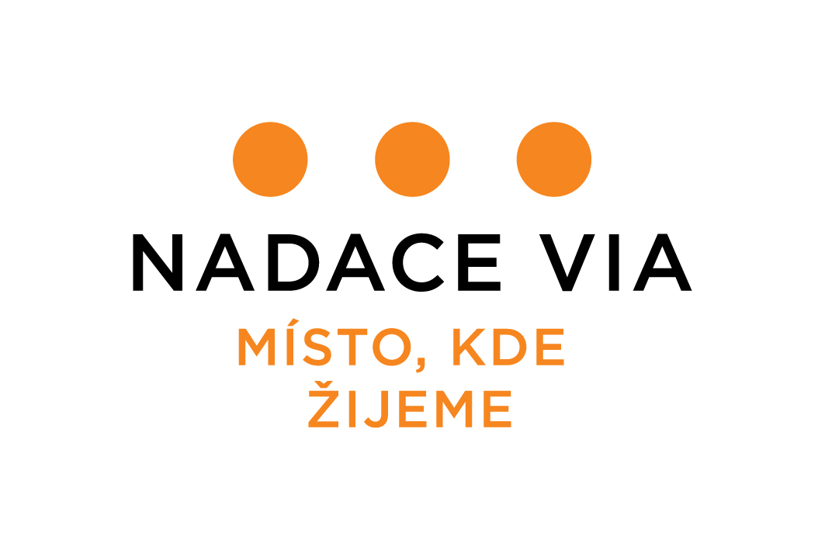


MÍSTO, KDE ŽIJEME

11. ROČNÍK

ŽÁDOST O GRANT | MKZ /2017

Číslo projektu

(prosím nevyplňujte)

A | ZÁKLADNÍ INFORMACE

Žadatelem je (dvojklikem na čtvereček zaškrtněte jednu možnost) | nezisková  organizace | upřesněte právní formu:
 | obec do 2 000 obyvatel
 | příspěvková organizace
 | účelové zařízení církve
Název žadatele:
Adresa (sídlo organizace):
Kontaktní adresa (pokud se liší):
Kraj a okres:
Telefon: |  |  | E-mail:
Web: |  |  | Facebook:
IČ:
Jméno bankovního ústavu: |  |  | Číslo účtu:
Jméno a telefon statutárního zástupce/kyně:
Název projektu:
Jméno osoby odpovědné za realizaci projektu (manažera/ky projektu):
Telefon manažera/ky projektu: |  | E-mail manažera/ky projektu:
Celkové náklady na podávaný projekt:
Výše žádaného grantu: 300 000 Kč
Na období od: říjen 2017 |  | Do (nejpozději říjen 2018):
B | O VEŘEJNÉM PROSTRANSTVÍ

B.1 | KDE

V jaké obci/místní části bude projekt realizován? Místo realizace stručně představte. Uveďte počet obyvatel/ek obce/místní části.

B.2 | CHARAKTERISTIKA PROSTRANSTVÍ

Charakterizujte vybranou plochu – její rozměr, označení pozemku a funkční využití plochy v územním plánu, popis, umístění v obci. Kdo je vlastníkem pozemku?

B.3 | POTENCIÁL PROSTRANSTVÍ

Představte potenciál využití plochy. Jak je prostranství v rámci obce dostupné? Které potřeby místní komunity může prostranství pomoci naplnit? Jaké společenské akce či události se zde po dokončení budou konat? Jaké skupiny obyvatel se zde budou setkávat? Jaké plochy v obci chybí nebo jsou potřeba?

B.4 | PLÁN ÚDRŽBY

Popište, jak a kým bude prostranství dlouhodobě spravováno a udržováno po ukončení projektu.

C | O VÁS

C.1 | VAŠE ORGANIZACE/OBEC

Představte stručně dosavadní činnost vaší organizace/instituce v místě, kde budete projekt realizovat. Kolik se do vaší činnosti běžně zapojuje lidí jako účastníci akcí apod.?
Příjmy a výdaje organizace za rok 2016 (v Kč) | Příjmy | Výdaje
Počet placených pracovníků/nic a dobrovolníků/nic | Pracovníci/nice | Dobrovolníci/nice

C.2 | VÁŠ TÝM

Vyjmenujte a představte osoby, které se budou na projektu přímo podílet. Napište, jakou úlohu mají při jeho realizaci plnit. Je váš tým kompletní? Jaké pozice případně ještě nemáte obsazené?

C.3 | PARTNEŘI

Představte stručně jednotlivce, neziskovky, firmy a instituce podílející se finančně a/nebo realizačně na projektu. Popište jejich konkrétní roli a způsob spolupráce při realizaci projektu.

D | O MÍSTNÍ KOMUNITĚ

D.1 | CO JE PRO VÁS KOMUNITA?

Uveďte, jak chápete samotný pojem komunity ve vztahu k Vaší obci, resp. místu, kde žijete.

D.2 | VÍCE O MÍSTNÍ KOMUNITĚ

Charakterizujte specifika místní komunity. Kdo jsou hybatelé místního dění? Jak byste charakterizovali vztah lidí k místu, kde žijí? Jaké jsou vztahy mezi občany ve vaší obci? Měli nebo mají členové/členky komunity nějaký společný cíl, na kterém by se dokázali shodnout? Existuje v obci nějaké problematické téma, které by realizace projektu pomohla vyřešit či překonat?

D.3 | PLÁNOVÁNÍ S VEŘEJNOSTÍ

Máte ve vaší obci nějaké zkušenosti s komunitním plánováním nebo jiným plánováním s veřejností? Pokud ano, jaké byly jeho výsledky? Kdo se do plánování zapojil? Podílela se veřejnost i na realizaci následných aktivit?

E | O PROJEKTU

E.1 | DŮVODY PRO REALIZACI PROJEKTU

Proč chcete projekt realizovat? Reagujete na nějaký konkrétní problém nebo vidíte nevyužitou příležitost ve vašem okolí? V čem spatřujete jedinečnost nebo rozdílnost vaší obce a veřejného prostranství oproti jiným srovnatelným místům? Proč se hlásíte právě do programu Místo, kde žijeme? Co od spolupráce s námi očekáváte?

E.2 | CÍL PROJEKTU

Čeho jste odhodláni díky tomuto projektu dosáhnout? Co se změní ve vaší obci. Cíle by měly být SMART – specifické, měřitelné, akceptované týmem i komunitou, realistické a časově ukotvené.
Minimální cíl:

Maximální cíl:

E.3 | PRO KOHO A S KÝM

Uveďte, které skupiny a jednotlivci budou mít z realizace projektu prospěch. Odhadněte počet osob. Jakým způsobem a v jaké fázi se do projektu veřejnost zapojí? Kolik místních občanů již přímo vyjádřilo podporu vašemu záměru a jakým způsobem jste podporu zjišťovali?

E.4 | HARMONOGRAM

Harmonogram aktivit je do velké míry dán nastavením programu – viz podrobné podmínky na webu. Přesto je možné uzpůsobit jej i vašim potřebám. Plánujete posunout harmonogram v některých fázích? Chystáte i nějaké jiné aktivity než ty, které jsou uvedeny v obecném harmonogramu?

E.5 | ROZPOČET PROJEKTU

Formulář rozpočtu je samostatnou přílohou – ke stažení je na stránkách programu: http://www.nadacevia.cz/co-nabizime/misto-kde-zijeme/

PROHLÁŠENÍ

Já níže uvedený(á) prohlašuji, že všechny údaje uvedené v této žádosti a v přílohách k ní připojených jsou správné a pravdivé.

Za žadatele/ku projektu vyplnil(a): (jméno a příjmení)

V …………………, dne ………………2017

- Kde jste se o vyhlášení programu Místo, kde žijeme dozvěděli? Prosíme, buďte konkrétní.

- Pokud souhlasíte se zasíláním newsletteru Nadace Via, vyplňte e-mailovou adresu.

před odesláním ŽÁDOSTI nezapomeŇte

- pečlivě si pročíst podrobné podmínky programu Místo, kde žijeme

- konzultovat předběžný projektový záměr s manažerkou programu Pavlou Jenkovou nebo manažerem programu Vladimírem Mikešem telefonicky na číslech 732 862 903, 737 080 557, emailem ve formátu jmeno.prijmeni@nadacevia.cz nebo osobně po předchozí dohodě

- kompletně vyplnit elektronický formulář žádosti (ve formátu .doc, .docx nebo .odt)

- kompletně vyplnit elektronický formulář rozpočtu (ve formátu .xls, .xlsx nebo .ods)

- připravit povinné přílohy (ve formátu .jpg,, .png nebo .pdf):
- Barevné fotografie plochy – minimálně 3 různé pohledy
- Potvrzení vlastnictví pozemku (stačí neověřený výpis z katastru, zde je formát libovolný)
- Souhlas vlastníka pozemku s realizací projektu – pokud není žadatelem vlastník (naskenovaný podepsaný dokument)
- Mapu obce/města s vyznačením upravované plochy v měřítku 1:1000 nebo 1:5000 (zde je formát libovolný)
- Prohlášení partnerských organizací/osob o jejich realizačním a/nebo finančním podílu na projektu (naskenovaný podepsaný dokument)
- Potvrzující dopis subjektu zodpovědný za údržbu (naskenovaný podepsaný dokument)
- Prohlášení vlastníka, že se na 10 let zdrží činnosti, která by znehodnotila výsledky projektu (naskenovaný podepsaný dokument)

- připravit nepovinné přílohy: informační materiály vztahující se k žadateli či k projektu, poslední výroční zpráva žadatele apod.

- poslat vše do 14. července 2017 v elektronické podobě v maximální velikosti 20 MB e-mailem na adresu mkz.grant@nadacevia.cz (Přijetí e-mailu vám bude potvrzeno automatickou odpovědí. V případě, že žádnou odpověď nedostanete, ozvěte se nám prosím)

DĚKUJEME ZA VAŠI ŽÁDOST A DRŽÍME VÁM PALCE!

